ESCRITURA DE UN CORREO ELECTRÓNICO PROFESIONAL
Una habilidad necesaria para la mayoría de los ciudadanos digitales del siglo XXI es la comunicación profesional por correo electrónico. Un correo electrónico profesional y cordial no solo es una señal de comunicación respetuosa, sino que también transmite claramente una intención o petición que respeta el tiempo del destinatario y fomenta una acción, respuesta o sentimiento deseados.

Tarea:
Escribe un correo electrónico profesional y cordial a tu maestro que cumpla una tarea determinada.

Tareas a tener en cuenta:
- Pregunta sobre la tarea
- Idea para compartir que no se compartió en clase
- Gracias por la ayuda
- Notificación de ausencia o de un problema
- Programar un tiempo para reunirse después de clase

Tiempo y longitud:
¿Cuál es el mejor momento para enviar un correo electrónico? Recuerda respetar el tiempo del destinatario y tener expectativas realistas. Por supuesto, siempre hay circunstancias especiales (tal vez solo tengas acceso al correo electrónico a una hora determinada), pero intenta enviar un correo electrónico cerca de la hora de un asunto. Además, es mejor no esperar una respuesta a un correo electrónico enviado a altas horas de la noche. El correo electrónico debe ser breve, de unas cuatro oraciones. Si tiene que ser mucho más largo, entonces ten una conversación con el destinatario.

Formato:
- Fuentes: Negro, 12 pt. Times New Roman, Arial, Calibri

Elementos a tener en cuenta:
Renglón del asunto
Mantén el renglón del asunto simple, claro y al grano. Incluye tu nombre y suficientes detalles para que quede claro de inmediato de qué se trata el correo electrónico. Abstente de usar asuntos vagos como “Pregunta de la clase”.
- Chris Mears - Acontecimientos actuales, Unidad 1 Pregunta de calificación de examen

Saludo formal
Saluda al destinatario utilizando un saludo, su prefijo y su apellido.
- Estimado Sr. Jones,
- Hola Sra. Abrams,
- Buenos días, entrenador,

Contexto personal sobre ti mismo
Si tu maestro aún no conoce tu nombre (al principio del año), proporciona el contexto de quién eres.
- Soy Chris Mears de su clase de segunda hora de Eventos actuales.

Contexto sobre la solicitud/postura/acción
Proporciona el contexto de lo que es el punto del correo electrónico.
- Tengo una pregunta sobre el examen calificado que regresó hoy.

Indica la solicitud/postura/acción
Expón claramente cuál es la cuestión o el tema.
- El examen que recibí en la clase tiene un 92%, pero mi calificación online es un 82%. Cuando pueda, ¿podría revisar mi calificación en línea?

Declaración de gratitud
- Gracias por su tiempo.
- Agradezco su ayuda.
Cierre formal
Concluye tu mensaje electrónico cordialmente. Después de la despedida, incluye tu nombre completo.
- Gracias,
- Sinceramente,

CORREO ELECTRÓNICO DE MUESTRA
PLANTILLA: Carta de presentación
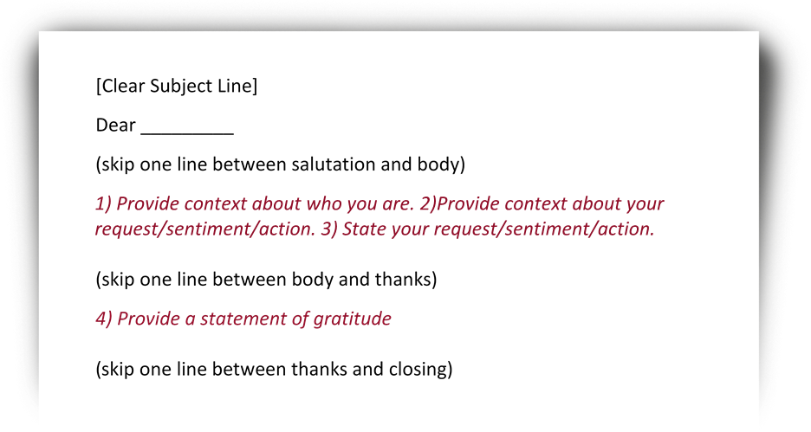

CORREO ELECTRÓNICO DE MUESTRA: Estudiante a Instructor
